 | 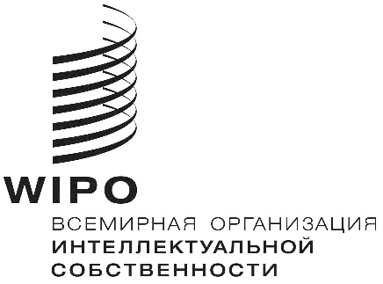 | R
IPC/CE/52/1 prov.
оригинал: английский
дата: 16 декабря 2019 г.

Специальный союз по Международной патентной классификации
(Союз МПК)
Комитет экспертов

Пятьдесят вторая сессия
Женева, 19 и 20 февраля 2020 г.

ПРОЕКТ ПОВЕСТКИ ДНЯ

подготовлен Секретариатом

- Открытие сессии
- Выборы Председателя и двух его заместителей
- Принятие повестки дня
См. настоящий документ.
- Внесение изменений в правила процедуры Комитета экспертов
См. проект CE 529.
- Отчет о ходе выполнения программы пересмотра МПК
См. проект CE 462.
- Критический обзор пилотного проекта F 082 для обсуждения на электронном форуме МПК
См. проект CE 529.
- Отчет о ходе выполнения программ пересмотра СПК и FI
Отчеты ЕПВ и ВПТЗ США о СПК и отчет ЯПВ о FI.
- Рассмотрение необходимости создания нового класса, охватывающего полупроводниковую технику
См. проект CE 481.
- Поправки к Руководству по МПК и другим основным документам МПК
См. проекты CE 454, CE 455 и CE 512.
- Передача управления рабочими листами реклассификации от ЕПВ в ВОИС
Презентация Международного бюро.
- Отчет о функционировании ИТ-систем, касающихся МПК
Презентация Международного бюро.
- Опыт ведомств в области применения автоматизированной классификации (например, с использованием технологии ИИ)
Презентации ведомств.
- Расхождения при распределении в рамках МПК
См. проект CE 529.
- Модель технических компетенций, необходимых для патентной классификации
См. проект CE 529.
- Закрытие сессии
Сессия начнет работу в среду, 19 февраля 2020 г., в 10 ч. 00 м. в штаб-квартире ВОИС по адресу: 34 chemin des Colombettes, Geneva.
[Конец документа]

